2017 - Pondichery - Correction
Q1
Énergie biomasse : Énergie provenant d'être vivants : végétaux, biogaz…
Énergie hydraulique : Énergie provenant du déplacement de l'eau
Énergie éolienne : Énergie provenant du vent (déplacement de l'air)
Énergie solaire : Énergie lumineuse provenant du Soleil
Énergie géothermique : Énergie provenant de la chaleur de la Terre
Q2
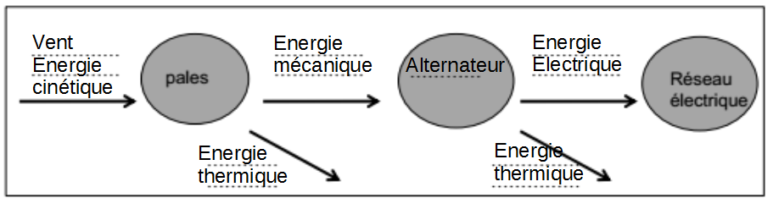
Q3
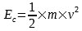
Ec en J
m en kg
v en m/s
à 3m/s :
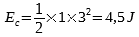
à 3m/s :
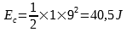
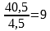proposition c.
Q4
Énergie récupérée (Emécanique produite) | 10510 | ?
Énergie fournie (par le vent) | 17530 | 100
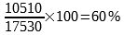
Il a raison
Q4a
Energie produite par éolienne en MWh | 4030MWh | 478 200 000 MWh
Surface en hectares | 24 hectares | ?
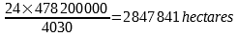
Q4b
Il faudrait recouvrir un département d'éolienne pour subvenir aux besoins énergétiques de la France.
L'énergie éolienne n'est disponible que quand il y a du vent et encore quand il n'y en a pas trop !

